Приложение 1
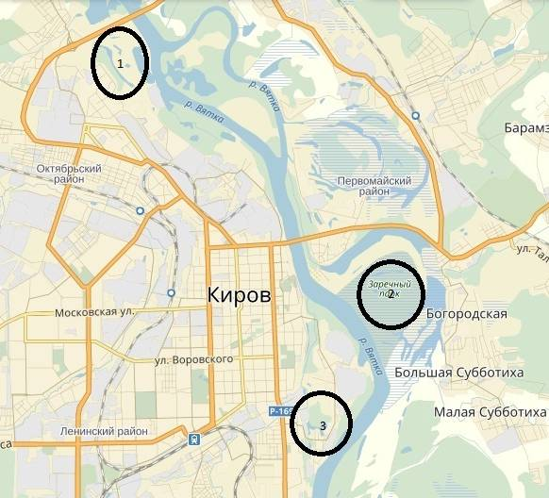
Рис. 1. Район исследования в черте г.Кирова
1. протока Курья
2. Водоемы Заречного парка
3. Ежово озеро
Приложение 2
Таблица 1
Классификация вольфии бескорневой (Wolffia arrhiza)
Домен: | Эукариоты | Семейство: | Ароидные
Царство: | Растения | Подсемейство: | Рясковые
Отдел: | Цветковые | Род: | Вольфия
Класс: | Однодольные | Вид: | Вольфия бескорневая
Порядок: | Частухоцветные

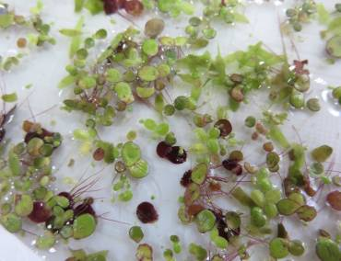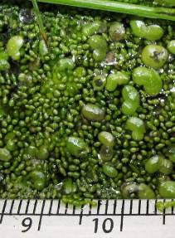
Рис. 2. Вольфия бескорневая (Wolffia arrhiza) среди других водных растений

Приложение 3
Объекты биоиндикации по макрозообентосу
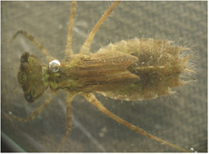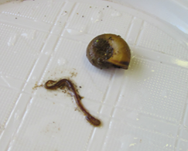
Рис. 3 Представитель макрозобентоса (личинка стрекозы), трубочник и катушка

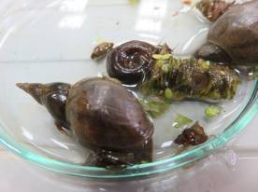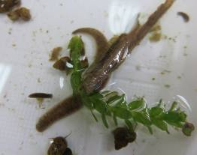
Рис. 4 Представители макрозообентоса: прудовик, катушка, ручейник, пиявка

Приложение 4
Таблица 2
Определение биотического индекса пресноводных экосистем
по донным беспозвоночным
Ключевые организмы |  | Общее количество групп
 |  | 0-1 | 2-5 | 6-10 | 11-15 | 16-18
 |  | Биотический индекс
Личинки веснянок имеются | Более 1 вида  Только 1 вид | -  - | 7  6 | 8  7 | 9  8 | 10  9
Личинки поденок имеются | Более 1 вида  Только 1 вид* | -  - | 6  5 | 7  6 | 8  7 | 9  8
Личинки ручейников имеются | Более 1 вида  Только 1 вид** | -  4 | 5  4 | 6  5 | 7  6 | 8  7
Бокоплавы имеются | Все прочие виды отсутствуют | 3 | 4 | 5 | 6 | 7
Водяные ослики имеются | Все прочие виды отсутствуют | 2 | 3 | 4 | 5 | 6
Черви трубочники и красные личинки хирономид имеются | Все прочие виды отсутствуют | 1 | 2 | 3 | 4 | -
Все другие ключевые группы отсутствуют | Некоторые организмы, не требующие растворенного кислорода, могут присутствовать | 0 | 1 | 2 | - | -
* - исключая личинок поденок вида Baetisrhodani
** - личинка поденок вида B. rhodani включаются в группу личинок ручейников, что связанно с их экологическими особенностями.

Приложение 5
Таблица 3
Определение запахов естественного происхождения
Характер запаха | Примерный род запаха
Ароматический  Болотный  Гнилостный  Древесный  Землистый  Плесневелый  Рыбный  Сероводородный  Травянистый  Неопределённый | Огуречный, цветочный  Илистый, тинистый  Фекальный, сточной воды  Мокрой щепы, древесной коры  Прелый, гнилостный  Затхлый, застойный  Рыбы, рыбьего жира  Тухлых яиц  Скошенной травы, сена  Не подходящий под предыдущие запахи

Таблица 4
Определение запахов в баллах
Бал-  лы | Интенсив-  ность запаха | Качественная характеристика
0  1  2  3  4  5 | Никакая  Очень слабая  Слабая  Заметная  Отчётливая  Очень сильная | Отсутствие ощутимого запаха  Обнаруживается опытным исследователем  Не привлекает, обнаруживается, если обратить внимание  Легко обнаруживается  Обращает на себя внимание, делает воду непригодной для питья (неприятной)  Настолько сильный, что вода совершенно непригодна для питья
Таблица 5
Определение окисляемости (содержание органических загрязнений)
Окраска раствора | Окисляемость, мл кислорода /л
Ярко-розовая  Лилово- розовая  Слабо-лилово-розовая  Бледно-лилово-розовая  Бледно-розовая  Розово-жёлтая  Жёлтая | 1  2  4  6  8  12  16 и выше

Таблица 6
Определение сульфатов
Мутность раствора, объём осадка | Содержание сульфатов, мг/л
Слабая муть через несколько минут  Слабая муть сразу  Сильная муть  Большой осадок, который сразу садится на дно | 1-10  10-100  100-150  500

Таблица 7
Определение хлоридов
Мутность раствора, объём осадка | Содержание хлоридов, мг/л
Опалисценция, слабая муть  Сильная муть  Хлопья, оседающие не сразу  Большой объёмистый осадок | 1-10  10-50  50-100  более 100

Таблица 8
Определения содержания железа общего
Окраска сбоку раствора в пробирке | Окраска сверху раствора в пробирке | Концентрации железа, мг/л
Нет  Едва заметное желтовато-розовое  Очень слабое желтовато-розовое  Слабое желтовато-розовое  Светло - желтовато-розовое  Желто-розовое  Желтовато-красное | Нет  Очень слабое желтовато-розовое  Слабое желтовато-розовое  Светло желтовато-розовое  Желто-розовое  Желто-красное  Ярко-красное | Менее 0,05  0,1  0,25  0,5  1,0  2,0  более 2,0

Таблица 9
Определение нитритов
Окрашивание сбоку пробирки | Окрашивание сверху пробирки | Концентрация  мг/л
Нет  Нет  Едва заметно розовое  Очень слабо-розовое  Слабо-розовое  Светло-розовое  Розовое  Сильно-розовое  Красное | Нет  Чрезвычайнослабо-розовое  Очень слабо-розовое  Слабо-розовое  Светло-розовое  Розовое  Сильно-розовое  Красное  Ярко-красное | Менее 0,003  0,003  0,007  0,013  0,05  0,1  0,2  0,5  1,0

Таблица 10
Определение аммония
Окраска проб воды | Концентрация аммония, мг/л
Нет  Слабо-жёлтая  Желтоватая  Жёлтая  Буро-жёлтая  Буро-жёлтая, мутная | Менее 0,05  0,03-0,25  0,25-0,5  0,5-2,5  2,5-5,0  5,0-10,0

Приложение 6

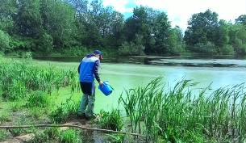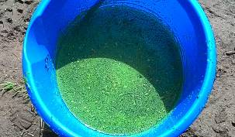

Рис. 5. Wolffia arrhiza в пробе воды из протоки Курья (у трамплина) 28.06.17

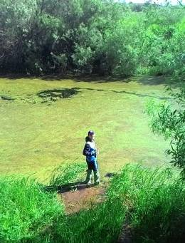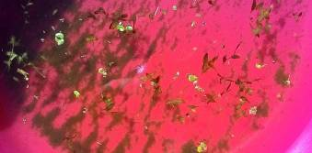

Рис. 6. Wolffia arrhiza в пробе воды из протоки Курья (у коллектора) 28.06.17

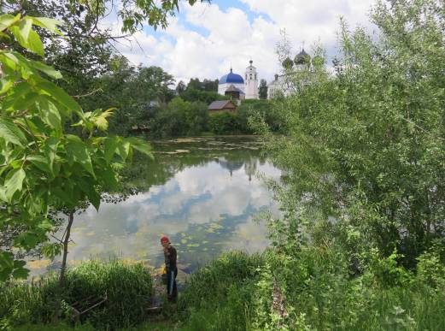

Рис. 7. Ежово озеро, наблюдение за Wolffia arrhiza в 2017 г.

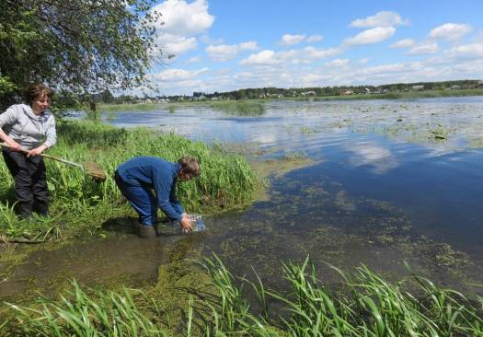

Рис.8. Старица в Заречном парке, наблюдение за Wolffia arrhiza в июне 2017 г.

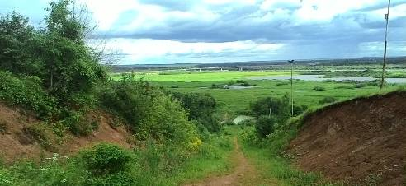
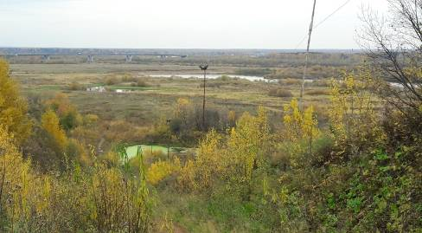

Рис.9. Три пойменных водоёма в районе протоки Курья, где велись наблюдения за Wolffia arrhizaв июне и октябре 2017, 2018 гг.

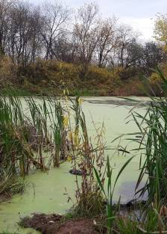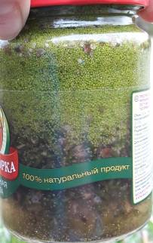

Рис. 10. Wolffia arrhiza в протоке Курья (у трамплина) в октябре 2018 г.

Приложение 7

Таблица 11
Присутствующие группы бентосных организмов
протоки Курья за 2015 г.

1.Битиния | 10. Личинка ручейника - 1 вид
2. Водный клещ | 11. Личинка ручейника -2 вид
3. Водолюб большой | 12. Личинки хирономид
4. Водяной ослик | 13. Пиявка двуглазая
5. Жук-плавунец | 14. Пиявка рыбья
6. Катушка | 15. Пиявка улитковая
7. Клоп плавт | 16. Прудовик большой
8. Личинка бабочки | 17. Трубочник
9. Личинка двукрылых | 18. Шаровка
Итого: 18 групп

Таблица 12
Присутствующие группы бентосных организмов в пойменных озерах р. Вятка 10.06.16 и 27.06.2016 г.

№ | Протока Курья | Ежово озеро | Старица Заречный парк
1 | Битиния | Битиния | Водяной ослик
2 | Катушкароговая | Бокоплав | Личинка жука длинноуса
3 | Катушка-2-й вид | Водяной ослик | Живородка
4 | Катушка – 3-й вид | Водяной скорпион | Жук-плавунчик
5 | Клоп плавт | Жук водолюб | Катушка
6 | Личинка жука | Жук плавунчик | Клоп-гребляк
7 | Личинка ручейника-1 вид | Катушка | Личинки поденки
8 | Пиявка малоложноконская | Личинка ручейника | Личинка поденки 2-й вид
9 | Пиявка плоская (улитковая) | Паук серебрянка | Личинка ручейника 1-й вид
10 | Прудовик большой | Пиявка малоложноконская | Личинка ручейника 2-й вид
11 | Прудовик овальный | Планария | Личинка стрекозы стрелки
12 | Физа | Прудовик | Личинка стрекозы – 2-й вид
13 | Шаровка | Ручейник | Личинка хирономид
14 | - | Физа | Пиявка двуглазая
15 | - | Эуглеза | Поденка двукрылая
Таблица 13
Присутствующие группы бентосных организмов
в пойменных озерах р. Вятка 28.06.2017 г.

№ | Протока Курья | № | Ежово озеро
 | - | 1 | Ресничные черви (Turbellaria)  - Планария – 1шт
1  2 | Малощетинковые черви (Oligochaeta)  - Трубочник  - Стилярия озерная | 2 | Малощетинковые черви (Oligochaeta)  - Стилярия озерная – 1шт
3  4 | Пияви (Hirudinea)  - Пиявка малая ложноконская  - Пиявка - 2й вид | 3  4 | Пияви (Hirudinea)  - Пиявка улитковая – 1шт  - Пиявка малая ложноконская – 1 шт
5  6  7  8  9  10 | Брюхоногие моллюски (Gastropoda)  - Прудовик овальный-5 шт  - Прудовик большой –3 шт  - Катушка (1й вид) – 9 шт  - Катушка (2й вид) – 5 шт  - Катушка (3й вид) – 1шт  - Битиния – 22 шт | 5  6  7  8 | Брюхоногие моллюски (Gastropoda)  - Прудовик большой – 2шт  - Прудовик овальный – 2 шт  - Битиния – 8 шт  - Катушка – 2 шт
11 | Двустворчатые моллюски (Bivalvia)  - Шаровка – 37 шт | 9 | Двустворчатые моллюски (Bivalvia)  - Шаровка – 5 шт
12  13  14 | Ракообразные (Crustacea)  - Бокоплав – 1шт  - Циклоп – 1 шт  - Водяной ослик – 1 шт | 10  11 | Ракообразные (Crustacea)  - Водяной ослик – 1 шт  - Ветвистоусый рачок – 1шт
15 | Водяные клещи (Hydrachnidae)  - Водяные клещи (1 вид) – 1 шт | 12 | Водяные клещи (Hydrachnidae)  - Водяной клещ – 1шт
16  17 | Поденки (Ephemeroptera)  - Личинка поденки (семейство сифлонуры) – 40 шт  - Личинка поденки грязевика – 1 шт. | 13  14 | Поденки (Ephemeroptera)  - Личинка поденки двухвостой – 1шт  - Личинка поденки грязевика – 1шт
18 | Водныеклопы (Hemiptera)  - Plea minutissima – 1шт. | 15 | Водные клопы (Hemiptera)  - Водяной скорпион – 2шт
19  20  21  22  23  24 | Жесткокрылые (Coleoptera)  - Жук водолюб – 1 шт  - Личинка жука плавунца - 1 шт  - Жук плавунец – 1 шт  - Личинка жука плавунчика – 1 шт  - Личинка жука (сем. Elodidaе) - 5 шт  - Жук толстоус – 2 шт. | 16  17  18 | Жесткокрылые (Coleoptera)  - Жук плавунец – 1шт  - Жук водолюб – 1шт  - Жук плавунчик – 1шт
 | - | 19 | Большекрылые (Megaloptera)  - Личинка вислокрылки – 1шт
 | - | 20 | Бабочки (Lepidoptera)  - Личинка бабочки огневки – 1шт
25 | Ручейники (Trichoptera)  - Личинка ручейника настоящего – 1шт | 21 | Ручейники (Trichoptera)  - Домик ручейника настоящего – 1шт
26 | Двукрылые (Diptera)Tanypodinae  - Личинка мокреца – 1шт
 | Итого: 26 групп |  | Итого: 21 группа

Таблица 14
Присутствующие группы бентосных организмов
в пойменных озерах р. Вятка 10.06.2018 г.

№ | Протока Курья | № | Ежово озеро
 | Ресничные черви (Turbellaria)  - | 1 | Ресничные черви (Turbellaria)  - Планария – 2шт
1 | Малощетинковые черви (Oligochaeta)  -Плоские черви – планария 1шт | 2 | Малощетинковые черви (Oligochaeta)  -
2  3  4 | Пияви (Hirudinea)  - Пиявка малая ложноконская -18шт  -Пиявка плоская (улитковая)-1 шт  -Пиявка большая ложноконская -3шт | 3 | Пияви (Hirudinea)  - Пиявка малая ложноконская – 8шт
5  6  7  8  9  10 | Брюхоногие моллюски (Gastropoda)  - Прудовик овальный – 21 шт  - Битиния – 60шт  - Прудовик обыкновенный – 3 шт  - Улитка лужанка – 1 шт  - Катушка роговая – 8шт  - Прудовик овальный – 10 шт | 4  5  6  7 | Брюхоногие моллюски (Gastropoda)  - Прудовик большой – 3шт  - Прудовик овальный – 6шт  - Битиния – 4шт  - Катушка –4 шт
11 | Двустворчатые моллюски (Bivalvia)  - Беззубка – 10 шт | 8 | Двустворчатые моллюски (Bivalvia)  - Беззубка - 10 шт
12  13 | Ракообразные (Crustacea)  - Водяной ослик – 21шт  - Водяной скорпион – 2шт | 9 | Ракообразные (Crustacea)  - Водяной ослик – 50шт
14 | Веснянки (Plecoptera)  - Личинка веснянки – 6шт |  | Веснянки (Plecoptera)  -
15 | Водные клопы (Hemiptera)  - Плавт – 14шт | 10 | Водные клопы (Hemiptera)  -Гребляк – 3шт
16  17  18  19  20  21 | Жесткокрылые (Coleoptera)  - Жук плавунец – 4шт  - Жук водолюб малый – 4шт  - Жук плавунчик – 2шт  - Личинка жука - 4шт  - Жук( 1 вид) – 3 шт  - Жук (2 виl) – 4 шт | 11  12 | Жесткокрылые (Coleoptera)  -Личинка жука плавунчика – 20шт  -Личинка жука – 2шт
 | Большекрылые (Megaloptera)  - | 13 | Большекрылые (Megaloptera)  - Личинка вислокрылки – 1шт
22 | Бабочки (Lepidoptera)  - Личинка бабочки огневки – 2шт | 14 | Бабочки (Lepidoptera)  - Личинка бабочки огневки – 2шт
23  24 | Ручейники (Trichoptera)  - Личинка ручейника-1 вид -6шт  - Домик ручейника – 5 шт | 15  16 | Ручейники (Trichoptera)  - Домик ручейника настоящего – 1шт  -Ручейник настоящий - 10 шт
 | Итого: 24 групп |  | Итого: 16 групп

Таблица 15

Общие результаты исследования чистоты протоки Курья за 4 года по БИ

Критерии оценки чистоты водоема | Ключевая группа | Кол-во групп | Биотический индекс | Состояние  водоема | Показатель качества воды  ( класс)
2015 г. | Личинки ручейника  2-х видов | 18 | 8 | Относительно чистый | II
2016 г. | Личинки ручейника  1 вида | 13 | 6 | Слабозагрязнен-  ный | III
2017 г. | Личинки подёнок  2-х видов | 26 | 9 | Чистый | II
2018 г. | Личинки веснянок  1 вида | 24 | 9 | Чистый | II

Таблица 16

Общие результаты исследования чистоты пойменных озер р. Вятка по БИ
2015-2018 гг.
Название водоема | Ключевая группа | Общее кол-во групп | Биотический индекс | Состояние водоема
Июнь 2015
Протока Курья | Личинкa ручейника, 2 вида | 18 | 8 | Относительно чистый
Июнь 2016
Протока Курья | Личинка ручейника, 1 вид | 13 | 6 | Слабозагрязненный
Ежово озеро | Личинка ручейника, 1 вид | 15 | 6 | Слабозагрязненный
Старица Заречный парк | Личинка подёнки,  3 вида | 15 | 9 | Чистый
Июнь 2017
Протока Курья | Личинка подёнки,  2 вида | 26 | 9 | Чистый
Ежово озеро | Личинка подёнки,  2 вида | 21 | 9 | Чистый
Июнь 2018
Протока Курья | Личинки веснянок, 2 вида | 24 | 9 | Чистый
Ежово озеро | Личинка ручейника, 1 вид | 13 | 6 | Слабозагрязненный

Приложение 8
Таблица 17
Бактериологический анализ воды
Ежово озеро от «26» июня 2016г. и «28» июня 2017 г.
Показатели | Единицы | Норматив | Результаты  2016 | Результаты  №1 2017 | Результаты  №2 2017
Общие колиформные бактерии | В 100 мл | отсутствие | 4*10⁴ | 7*10³ | 5*10²
Общее микробное число | КОЕ/мл | не более 100 | 250 | 150 | 50
Термотолерантные колиформные бактерии | В 100 мл | отсутствие | 5*10³ | 7*10² | 5*10²
Коли-фаги | БОЕ/мл | отсутствие | 7*10⁴ | 6*10² | 7*10³
Pseudomonas aeruginosa | КОЕ/мл | отсутствие в 1 мл | 4*10³ | 4*10² | 5*10²
Споры сульфитредуцклостридий | КОЕ/мл | отсутствие в 20 мл | 8*10⁴ | 4*10² | 0
Staphylococcus aureus | КОЕ/мл | отсутствие | 5*10⁵ | 6*10² | 0
Salmonella spp. | КОЕ/мл | отсутствие | 0 | 0 | 0
Bacillus subtilis | КОЕ/мл |  | 6*10⁴ | 4*10³ | 5*10²
Enterococcus spp.  Enterococcusfaecalis | КОЕ/мл |  | 8*10⁴  6*10³ | 5*10²  4*10² | 4*10²  0

Таблица 18
Бактериологический анализ воды
Протока Курья от «27» июня 2016 г. и «28» июня 2017 г.
Показатели | Единицы | Норматив | «У трам-  плина»  2016 | «У трам-плина» 2017 | «У кол-лектора2017 | Результат«Родник»  2017
Общие колиформные бактерии | В 100 мл | отсутствие | 6*10⁷ | 4*10⁴ | 7*10⁹ | 7*10⁴
Общее микробное число | КОЕ/мл | не более 100 | 500 | 200 | 500 | 300
Термотолерантные колиформные бактерии | В 100 мл | отсутствие | 7*10⁸ | 6*10⁵ | 8*10⁷ | 5*10⁴
Коли-фаги | БОЕ/мл | отсутствие | 4*10⁷ | 7*10⁴ | 5*10⁸ | 7*10⁵
Pseudomonas aeruginosa | КОЕ/мл | отсутствие в 1 мл | 6*10⁷ | 5*10³ | 7*10⁸ | 0
Споры сульфитредуцклостридий | КОЕ/мл | отсутствие в 20 мл | 5*10⁸ | 6*10⁵ | 6*10⁷ | 4*10²
Staphylococcus aureus | КОЕ/мл | отсутствие | 4*10⁷ | 5*10³ | 4*10⁸ | 5*10²
Salmonella spp. | КОЕ/мл | отсутствие | 6*10² | 0 | 0 | 0
Bacillus subtilis | КОЕ/мл |  | 5*10² | 4*10³ | 5*10³ | 5*10²
Enterococcus spp.  Enterococcusfaecalis | КОЕ/мл |  | 7*10⁸  4*10⁷ | 6*10⁴  8*10³ | 7*10⁸  6*10⁸ | 6*10²  4*10²
Rhodotorula spp. | КОЕ/мл |  |  | 0 | 7*10⁵ | 0

Таблица 19
Бактериологический анализ воды
Протока Курья и Ежово озеро от «22» июня 2018 г.
Водоем |  |  | Протока Курья |  |  |  | Ежово озеро
Показатели | Единицы |  | Родник | У коллектора | У трамплина |  | 1 | 2
 |  |  |  |  | 1 | 2
Общие колиформные бактерии |  | В 100 мл | 4*10⁵ | 6*10⁸ | 6*10⁵ | 7*10⁴ | 6*10² | 7*10³
Общее микробное число |  | КОЕ/мл | 200 | 300 | 200 | 150 | 100 | 150
Термотолерантные колиформные бактерии |  | В 100 мл | 7*10⁵ | 6*10⁵ | 7*10⁴ | 8*10⁵ | 5*10² | 6*10²
Коли-фаги |  | БОЕ/мл | 5*10⁶ | 4*10⁷ | 6*10³ | 5*10⁴ | 7*10² | 5*10³
Pseudomonas aeruginosa |  | КОЕ/мл | 0 | 8*10⁶ | 4*10⁴ | 7*10³ | 5*10² | 7*10²
Споры сульфитредуцирующих клостридий |  | КОЕ/мл | 3*10³ | 5*10³ | 7*10³ | 7*10⁴ | 6*10² | 4*10²
Staphylococcus aureus |  | КОЕ/мл | 0 | 6*10⁴ | 6*10² | 4*10³ | 7*10³ | 4*10²
Salmonella spp. |  | КОЕ/мл | 0 | 0 | 0 | 0 | 0 | 0
Bacillus subtilis |  | КОЕ/мл | 7*10² | 4*10³ | 3*10⁴ | 5*10³ | 7*10² | 6*10³
Enterococcus spp.  Enterococcus faecalis |  | КОЕ/мл | 5*10²  8*10² | 6*10⁷  5*10⁶ | 7*10⁵  6*10⁴ | 8*10⁴  7*10³ | 4*10³  8*10² | 6*10³  4*10³
Stenothrophomonas maltophilia |  | КОЕ/мл | 0 | 0 | 6*10² | 7*10³ | 3*10² | 4*10²
Candida membranifaciens |  | КОЕ/мл | 0 | 6*10² | 6*10³ | 5*10² | 0 | 0

Приложение 9
Таблица 20
Результаты химического анализа проб воды 2017 г.
№ | Показатели | Значение показателей |  | Требования СанПиН
 |  | Протока Курья | Родник у протоки Курья | Поверхностные воды | Родниковые воды
1 | Запах, баллы | 4 | 0 | < 2 | < 2
2 | Окисляемость мг кислорода/л | 4 | 2 | <10 | <5
3 | Сульфаты мг/л | отсутствует | 1-10 | <500 | <500
4 | Хлориды мг/л | 1-10 | 1-50 | <350 | <350
5 | Железо мг/л | <0,05 | <0,05 | <0,5 | <0,3
6 | pH | 7,0 | 8,0 | 6,5-8,5 | 6,5-8,5
7 | Нитриты | отсутствует | отсутствует | <0,02 | <0,02
8 | Фосфаты | 0,1 | отсутствует | <3,5 | <3,5
9 | Аммоний | <0,05 | <0,05 | <2,5 | <2,5
10 | Карбонатная жесткость, мг/л | 135 | 245 | <100 | <100
11 | Общая жесткость м моль – экв/л. | 10,0 | 16,0 | <10,0 | <7,0

Таблица 21
Результаты химического анализа проб воды 2018 г.
№ п/п | Определяемая  характеристика | Методика измерений | Результат Курья  у колл-ра | Результат Курья у трамп-на | Результат Ежово озеро | Треб-я СанПиН
1 | Водородный показатель, ед. рН | ПНД Ф 14.1:2:3:4.121-97 | 7,6 | 7,5 | 8,1 | 6,5-8,5
2 | Аммоний-ион, мг/дм³ | ПНД Ф 14.1:2:3.1-95 | 0,06 | 0,07 | менее 0,05 | <2,5
3 | Нитрит-ион, мг/дм³ | ПНД Ф 14.1:2:4.3-95 | менее 0,02 | 0,020 | 0,18 | <0,02
4 | Фосфат-ион, мг/дм³ | ПНД Ф 14.1:2:4.112-97 | 0,050 | менее 0,05 | менее 0,05 | <3,5
5 | Нитрат-ион, мг/дм³ | ПНД Ф 14.1:2:4.4-95 | 0,69 | 0,48 | 30,2 | <45
6 | Общая минера-лизация, мг/дм³ | ПНД Ф 14.1:2:4.261-2010 | 255 | 234 | 615 | <1000
7 | Взвешенные вещества, мг/дм³ | ПНД Ф 14.1:2:4.254-2009 | 75 | 170 | менее 0,5 | < 0,75
8 | ХПК, мгО/дм³ | ПНД Ф 14.1:2:4.190-2003 | менее 5 | менее 5 | менее 5 | < 30
9 | БПК₅, мгО₂/дм³ | ПНД Ф 14.1:2:3:4.123-97 | 1,26 | 1,11 | 1,15 | < 4
10 | АПАВ, мг/дм³ | ПНД Ф 14.1:2:4.158-2000 | менее 0,025 | менее 0,025 | 0,10 | <0,5
11 | Железо общее, мг/дм³ | ПНД Ф 14.1:2:4.50-96 | 0,12 | 0,20 | 0,08 | <0,5
12 | Сульфат-ион, мг/дм³ | ПНД Ф 14.1:2.159-2000 | менее 10,0 | менее 10,0 | 85 | <500
13 | Хлорид-ион, мг/дм³ | ПНД Ф 14.1:2:3.96-97 | менее 10,0 | менее 10,0 | 49 | <350
14 | Общая жесткость, ⁰Ж | ПНД Ф 14.1:2:3.98-97 | 5,9 | 5,7 | 15,3 | <10,0
15 | Прозрачность, см | ПНД Ф 12.16.1-10 | более 30 | более 30 | более 30
Приложение 10

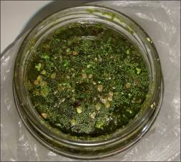

Рис. 11. Образец вольфии от 24.09.18 из протоки Курья

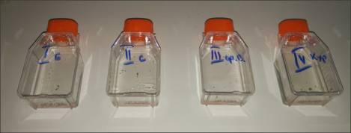

Рис. 12. Вольфия в культуральных флаконах

Таблица 22
Результаты наблюдения за размножением Wolffia Arrhiza в условиях эксперимента

№ флакона | 1 | 2 | 3 | 4
Количество вольфии | 28 | 30 | 54 | 32

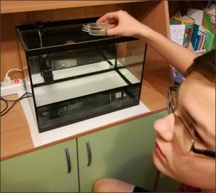

Рис. 13 Аквариум для размещения Wolffia Arrhiza

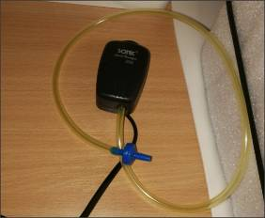

Рис. 14 Аэратор для эксперимента

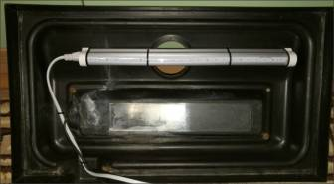

Рис. 15 Фитолампа

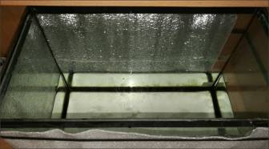

Рис. 16 Фольгированный светоотражающий и теплоизолирующий пенополистирол

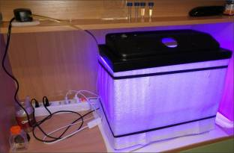

Рис. 17 Освещение аквариума

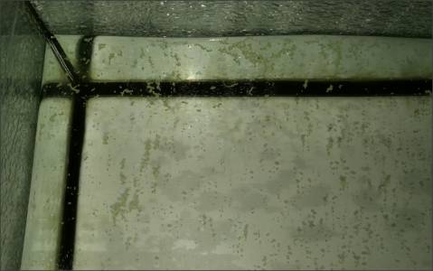
Рис. 18 Wolffia Arrhiza в эксперименте декабрь 2018 г.

Приложение 11
Фотоотчет по исследовательской работе
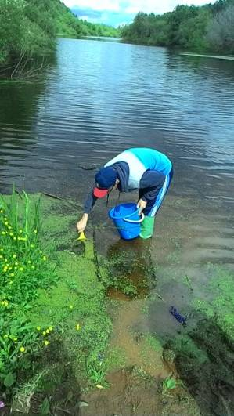
Рис.19. Отбор проб макрозообентоса в Курье 28.06.2017
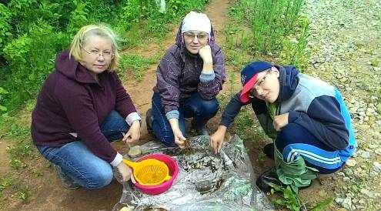
Рис. 20. Разбор проб макрозообентоса у Ежова озера 28.06.2017 г.
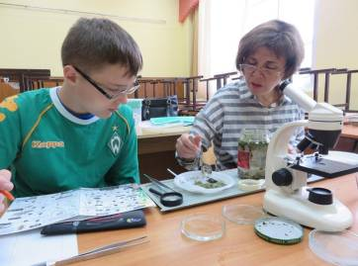
Рис. 21. Разбор проб макрозообентоса в школьной лаборатории с Кочуровой Т.И.

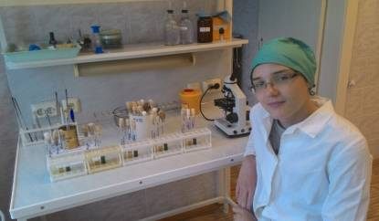
Рис. 22. Проведение микробиологического анализа в микробиологической лаборатории на кафедре микробиологии и вирусологии Кировского государственного медицинского университета
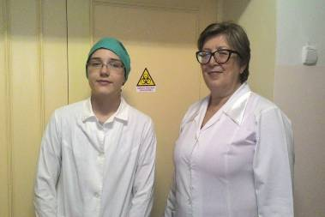
Рис.23. Автор с заведующей кафедрой микробиологии и вирусологии КГМУ Колеватых Екатерина Петровна

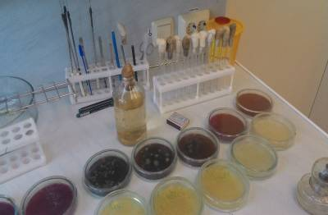
Рис. 24. Колонии микроорганизмов в чашках Петри

